Отчёт по лабораторной работе №1

Попов Олег Павлович

Содержание

# Цель работы

В ходе данной работы необходимо ознакомиться/вспомнить основные аспекты работы с командой git и изучить markdown.

# Задание

Ознакомиться с файлами git.pdf и markdown.pdf, находящимися в открытом доступе на ТУИС.

# Выполнение лабораторной работы

Ниже представлены скриншоты выполнения лабораторной работы

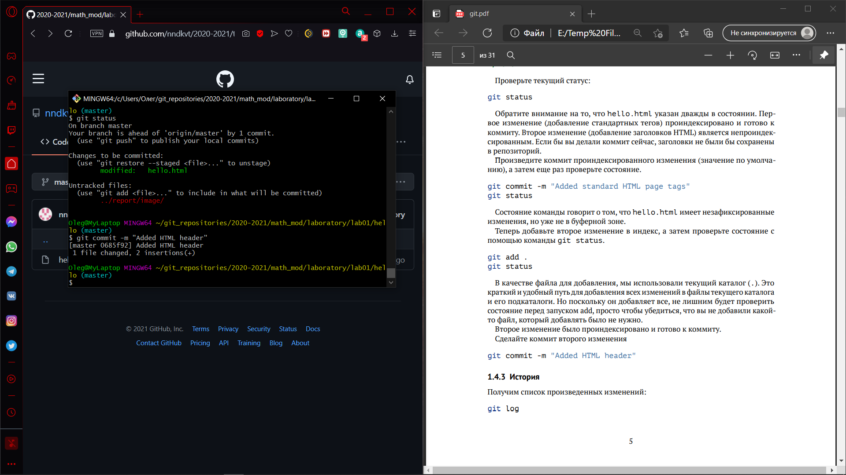

Figure 1: Ознакомление с командами git

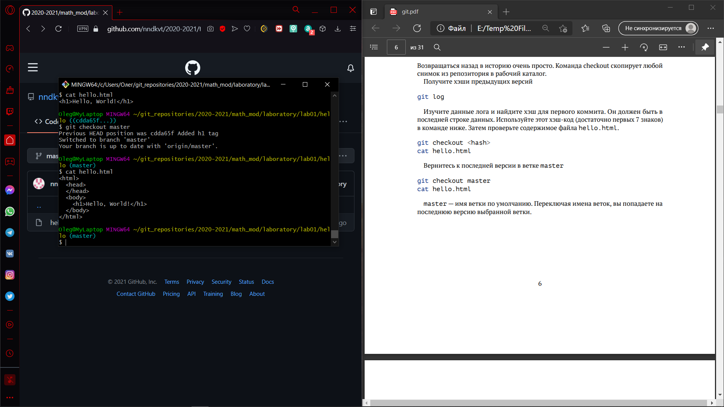

Figure 2: Ознакомление с командами git

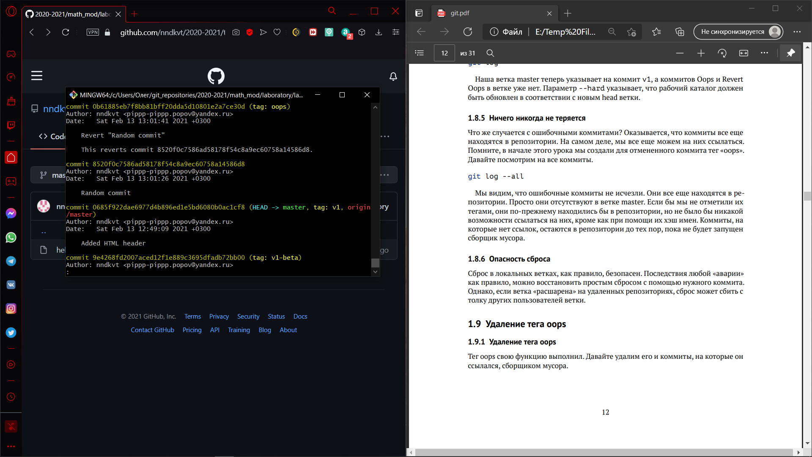

Figure 3: Ознакомление с командами git

# Выводы

В ходе данной работы я ознакомился с командами git и научился основам markdown.